Nom : _________________________________________ Groupe : _______

Réactivation du chapitre 4 Relation de Pythagore

Numéro 1

Trouve la mesure de l’hypoténuse des triangles rectangles suivants. Arrondis tes réponses au centième près.

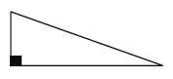
a

7 mm

2,5 mm

Numéro 2

Trouve la mesure manquante dans les triangles rectangles suivants. Arrondis tes réponses au dixième près.

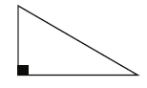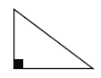
50 cm

100 cm

d

a

10 cm

8 cm

Numéro 3

1er but

Marbre

3e but

2e but

Un terrain de baseball est de forme carrée. La distance entre le premier but et le troisième but est de 40 m. Quelle est la distance qui sépare le deuxième but du troisième but ? Arrondis ta réponse au dixième près.

Numéro 4

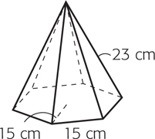
Quelle est la hauteur, arrondie au centième près, de la pyramide ci-contre ?

Rappel

Théorème de Pythagore
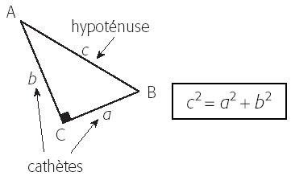

Pour trouver la mesure de l’hypoténuse |  | Pour trouver la mesure d’une cathète
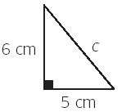 | 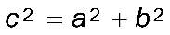  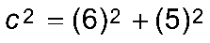  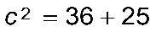  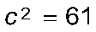  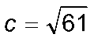 cm  cm | 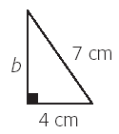 | 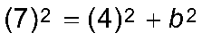  Manipulation  algébrique  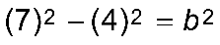  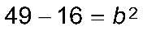  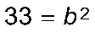  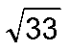 cm = cm

